ESTADO DO RIO GRANDE DO NORTE
CÂMARA MUNICIPAL DE SÃO JOÃO DO SABUGI

REQUERIMENTO Nº. 045/2020

Requeiro a V. Ex. ª, com base no artigo 154 do Regimento Interno e ouvido o plenário desta casa, requer que seja enviado ofício à Secretaria Municipal de Meio Ambiente de Caicó, solicitando que seja feita uma fiscalização na RN-118, entre as cidades de Caicó a São João do Sabugi, próximo à entrada do sítio Bom Jesus, pelo motivo da construção de um lixão no local.

JUSTIFICATIVA EM PLENÁRIO

Sala das Sessões, em 31 de agosto de 2020

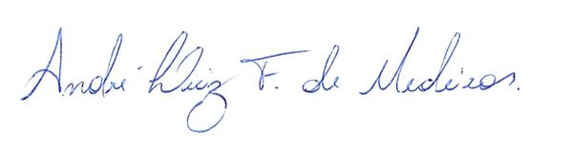

______________________________________________
MANOEL REGINALDO DE MEDEIROS
VEREADOR - AUTOR

